Saime Özçürümez İlkokulu Tarihçesi

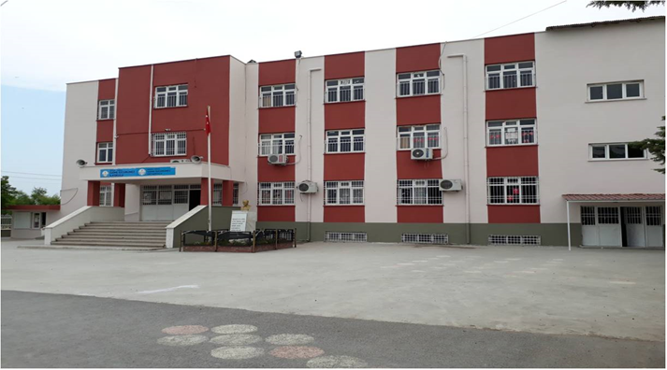
Okulumuz Mersin İli Tarsus İlçesi Beydeğirmeni Mahallesinde bulunmaktadır. 1 Beydeğirmeni Mahallesi, 1968 yılında Tarsus’ta meydana gelen sel felaketine uğrayan Baharlı, Akarsu, Çatalca köylerinin yaşayanları için 1969 yılında yaptırılan afet evleri yaptırılması ile kurulmuştur.
Tarsus Saime Özçürümez İlkokulu/Ortaokulu tek binadan oluşmaktadır. Okulumuz 1975 yılında Saime Özçürümez adlı hayırseverin verdiği arsa üzerine tek katlı bina ve 5 derslik üzerine kurulmuş, 2002 yılına kadar birinci kademe olarak eğitim öğretim çalışmalarına devam etmiştir. 2004 yılında yapılan yeni binası ile 8 yıllık ilköğretime geçilmiştir. Üç katlı binada 16 derslik 3 idare odası,1 anasınıfı mutfağı,1 öğretmenler odası,1 fen laboratuarı,1 kantin,1 çok amaçlı salon, 1 spor odası, 1 kütüphane mevcuttur. Okulumuzun bahçe kısmında 1 voleybol,1 basketbol sahası vardır. Bahçe düzenlemesi çalışmaları devam etmektedir.
Okulumuzda 1 Müdür,1Müdür yardımcısı, 9 Sınıf öğretmeni, 1İngilizce ve 2 Okul Öncesi öğretmeni mevcuttur.
Okulumuzda eğitim öğretim tam gündür.
Okulumuz 30/03/2012 tarihinde çıkan 6287 sayılı yasa gereği statüsü ilkokul ve ortaokul olarak aynı binada eğitim öğretim faaliyetlerine devam etmektedir.

